タムニング・プライベートエステート
140 TUN MATIAS LANE, TAMUNING | MLS #26-1907
$2,880,000
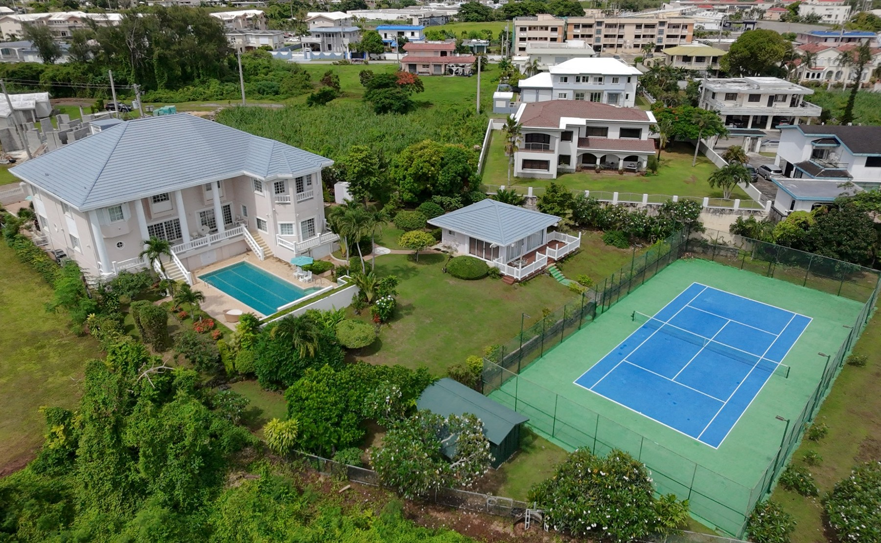
6  ベッドルーム | 5  バスルーム | 7,160 sqft  延床面積 | 約3,801㎡  敷地面積
プール、テニスコート、ゲストハウスを備えた広大な邸宅
タムニングの利便性と、ゆとりあるプライベート空間を兼ね備えた大型住宅。広い敷地にメインハウス、プール、テニスコート、独立型ゲストハウスを配置し、グアムならではの開放的な暮らしを楽しめます。

開放感あふれるインテリア
吹き抜けのエントランスと、明るくゆとりのあるリビング・ダイニング
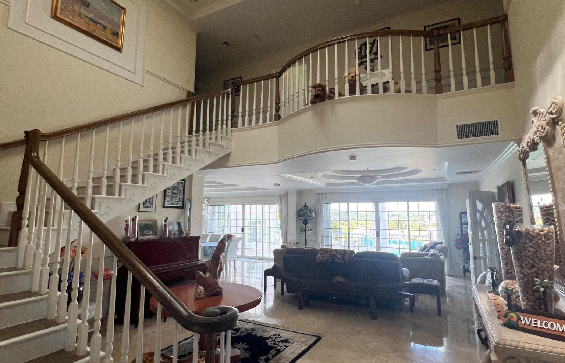 | 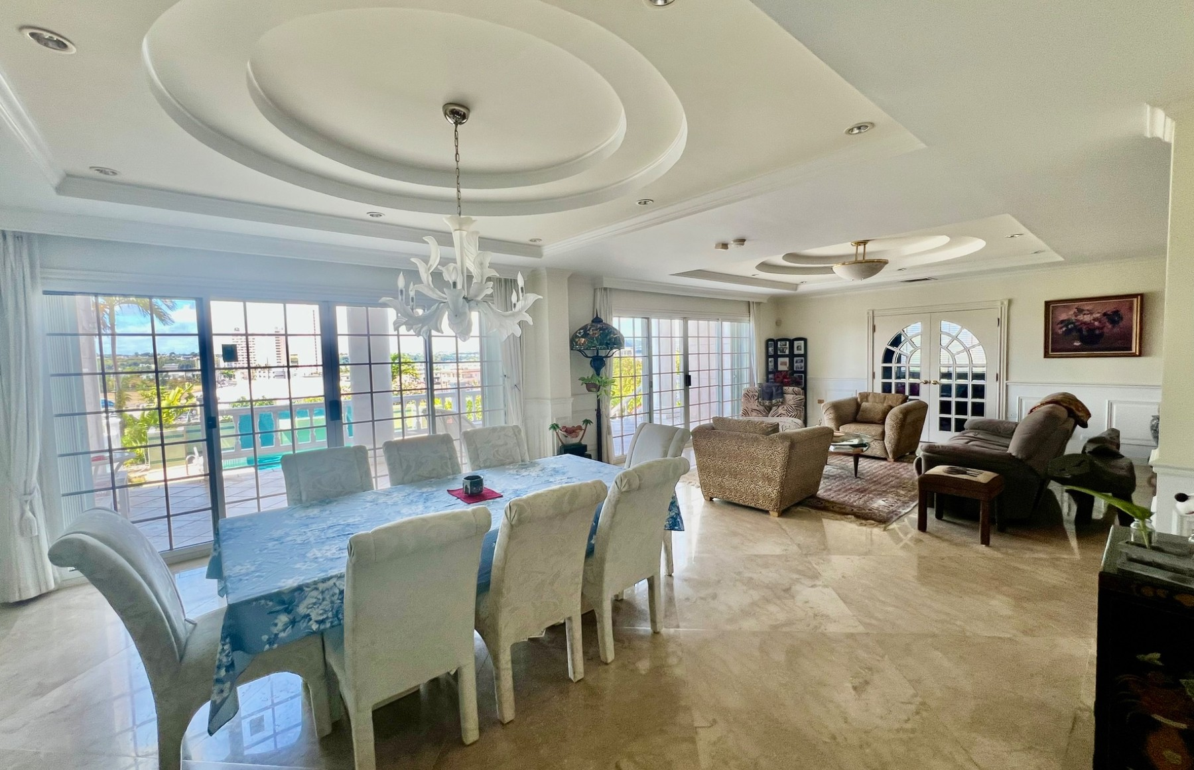
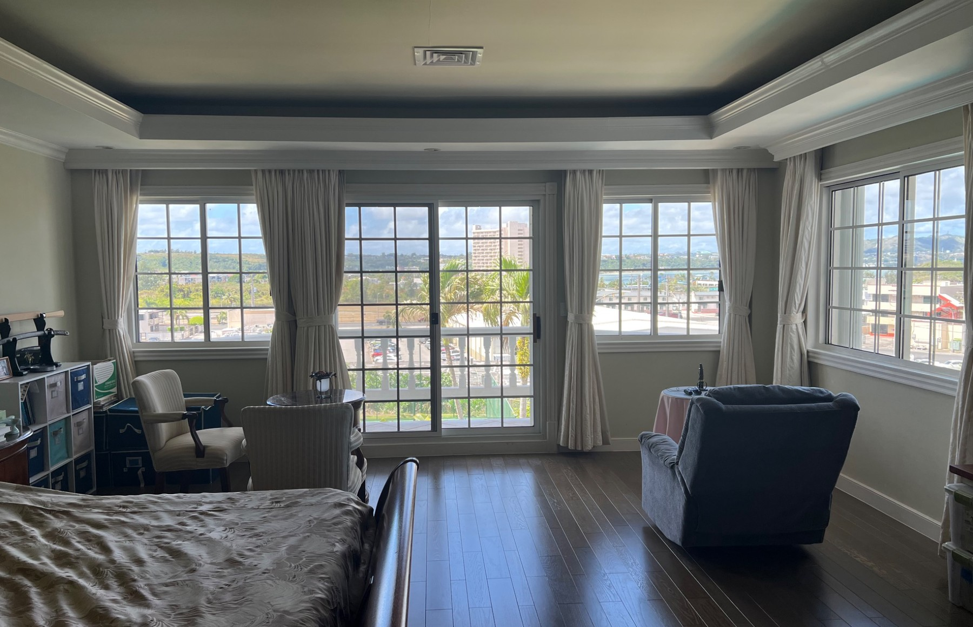 | 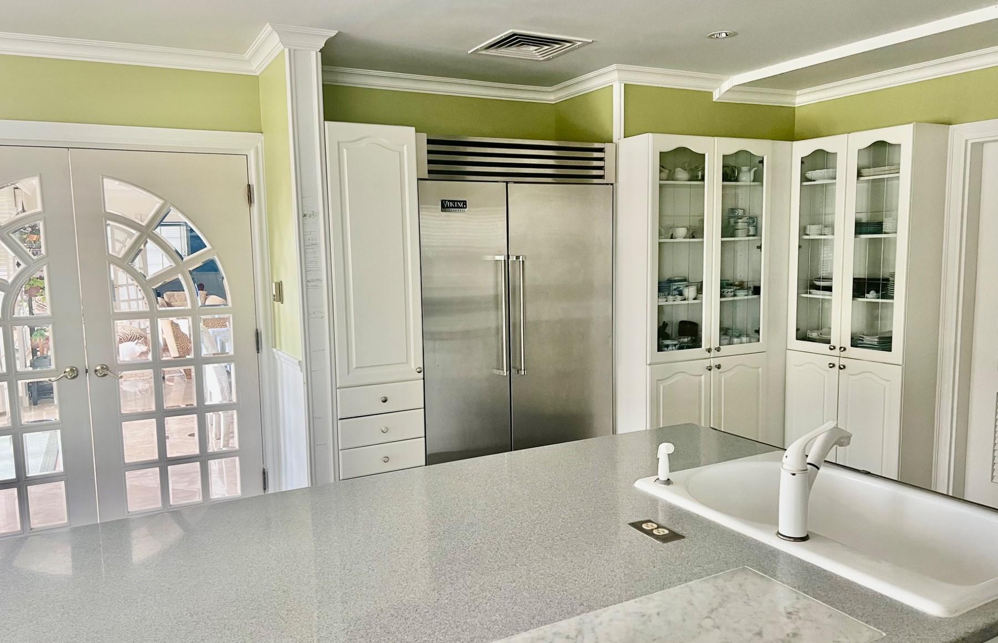
室内のポイント
高い天井と優雅な階段が印象的なエントランス。大きな窓から自然光が差し込むリビング・ダイニング、ゆったりとしたベッドルーム、収納力のあるキッチンなど、大家族にも対応できる広さを備えています。

リゾート感のあるアウトドア空間
プライベートプール × テニスコート × トロピカルガーデン
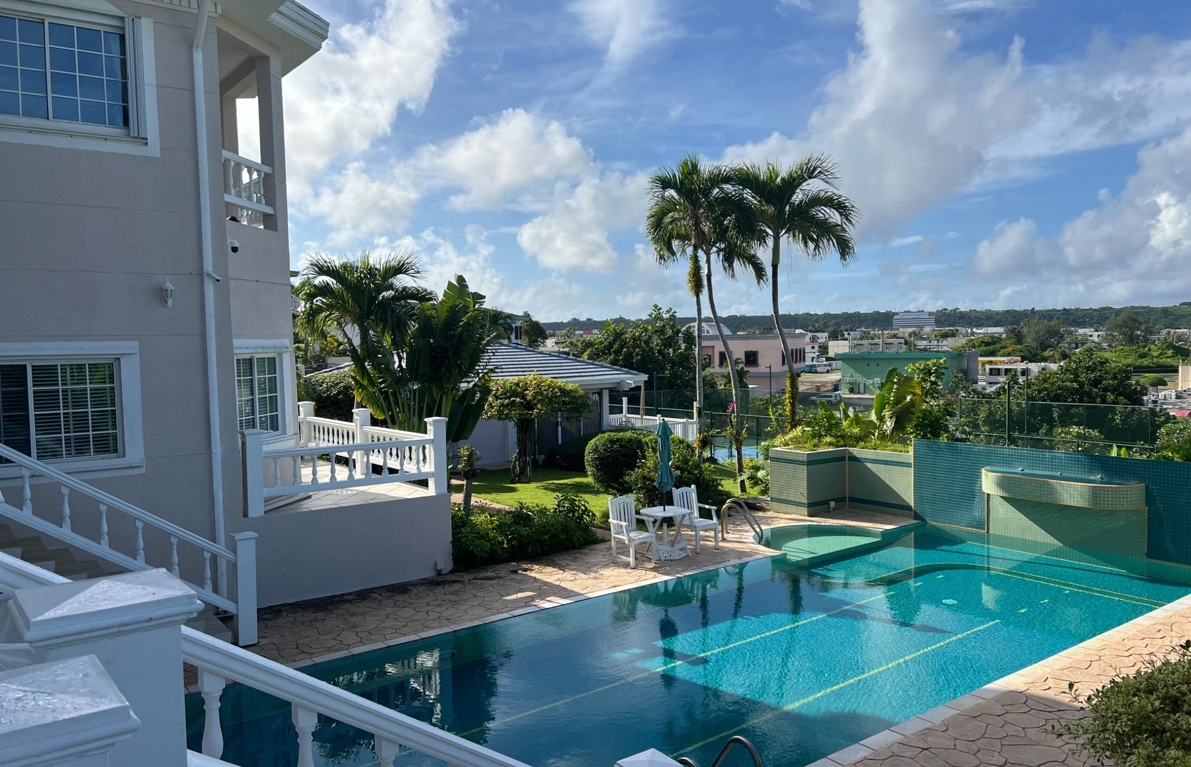 | 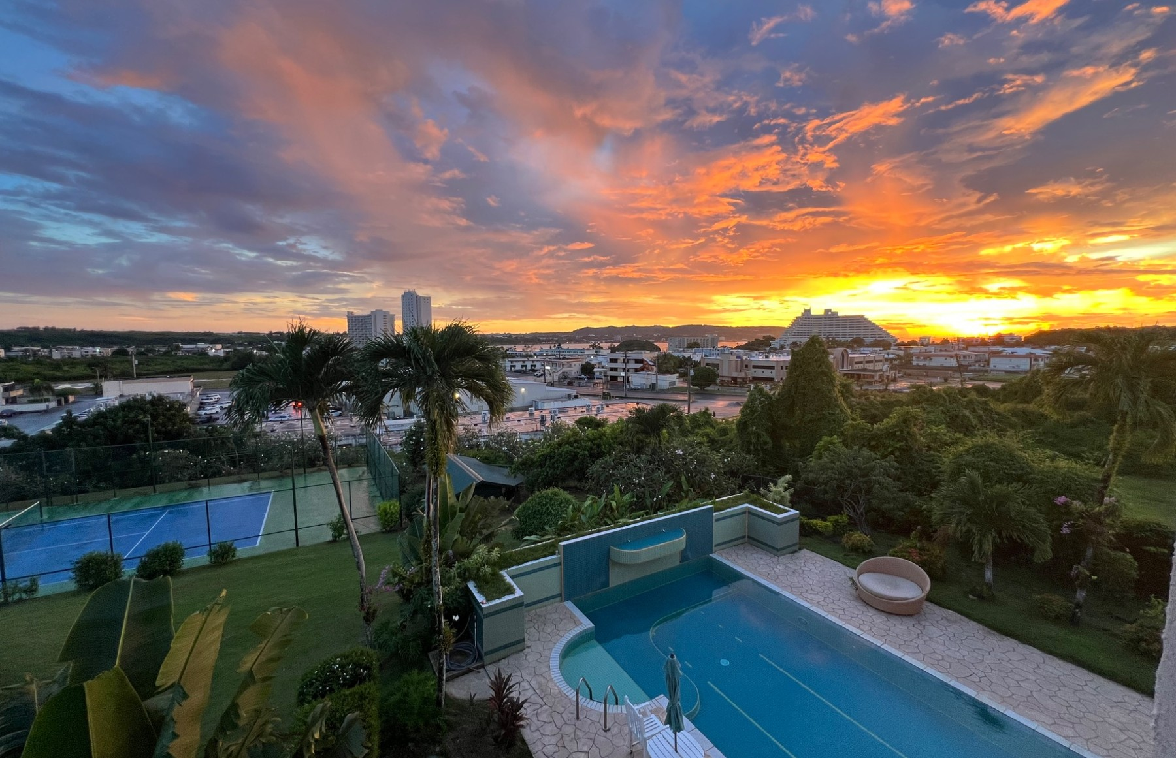
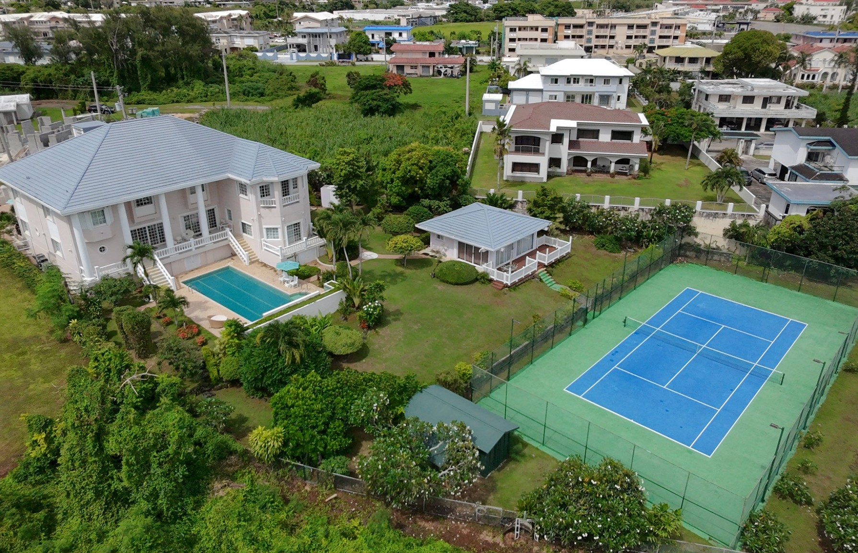 | 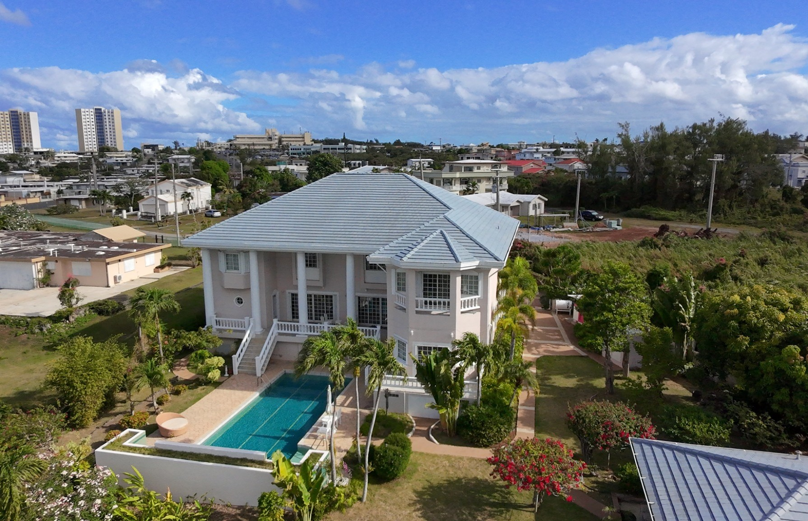
夕景まで楽しめるプライベートエステート
プールサイドからはタムニング方面の景色を望み、夕暮れには美しいサンセットが広がります。敷地内にはフルサイズのテニスコートと独立したゲストハウスもあり、日常生活とリゾートライフを一つの敷地で楽しめる物件です。

PROPERTY HIGHLIGHTS
充実した設備と希少性の高い大型敷地
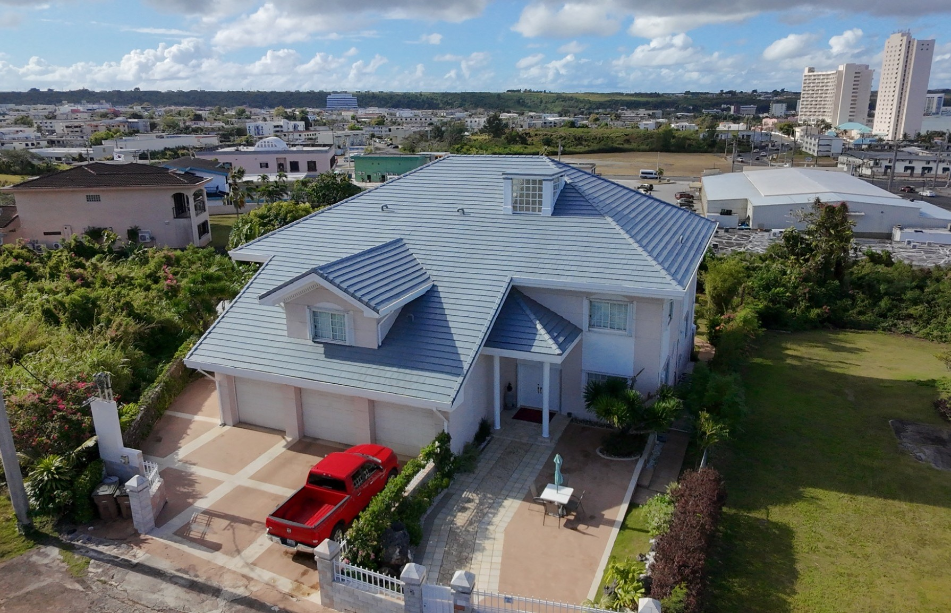 | 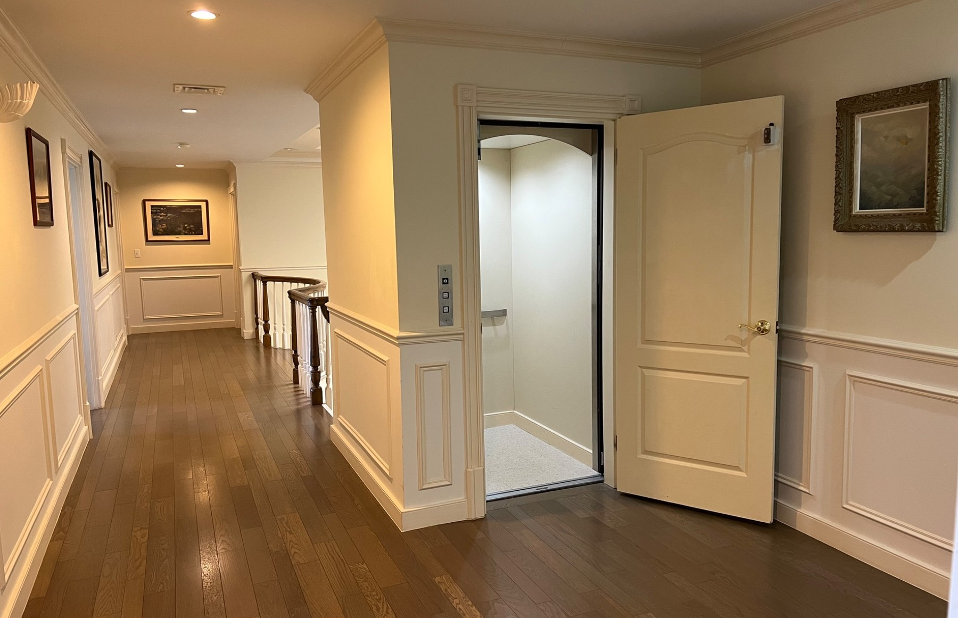
◆ 6ベッドルーム / 5バスルーム | ◆ 延床面積 約7,160 sqft
◆ 敷地面積 約3,801㎡ | ◆ プライベートプール
◆ プライベート・テニスコート | ◆ 独立型ゲストハウス 約560 sqft
◆ 3台用ガレージ | ◆ 100%バックアップ発電機
◆ 15,000ガロン貯水タンク | ◆ サウナバス
◆ 2デン＋2ファミリールーム | ◆ 12台のスプリット型エアコン
◆ アコーディオン式台風シャッター | ◆ Fee Simple（所有権）
販売価格 $2,880,000
Blue Pacific Realty | Listing Agent: Naoki Shoji | MLS #26-1907
詳細・内覧のご相談はお気軽にお問い合わせください。
※掲載内容はMLS情報に基づき作成しています。価格・物件情報は変更される場合があります。

